##### ТЕМА

##### ВИПАДКОВА ВЕЛИЧИНА

1 Випадкова величина. Функція розподілу випадкової величини

Зіставимо кожну елементарну подію конкретного випробування з деяким числом. Наприклад, розглянемо випробування, що полягає в підкиданні монети. Маємо простір елементарних подій – множину з двох можливих рівно ймовірних наслідків випробування: ω1 – випадання "решки" та ω2 – випадання герба. Введемо до розгляду функцію ξ= f(ω), що визначається за формулами: f(ω1)=0, f(ω2)=1. Це – числова функція (випадкова величина), яка залежить від випадку. Позначимо її через :



Для значень, яких у результаті випробувань може рівно ймовірно набувати функція , застосуємо символи  та . Відповідно з нашою угодою, вони дорівнюють

 і 

У загальному випадку задовільної випадкової величини позначатимемо її однією з грецьких літер ξ,η,..., а значення, яких вона набуває літерами латинської абетки: х, y,..... Відповідність між цими значеннями та ймовірностями, з якими їх набуває така функція , зручно задати у вигляді табл. 1, що називається законом розподілу дискретної випадкової величини:

Таблиця 1

|  |  |  |  |  |  |
| --- | --- | --- | --- | --- | --- |
|  |  |  |  | ... |  |
|  |  |  |  | ... |  |

У випадку зазначеної конкретної випадкової величини, пов’язаної з випадінням сторін підкинутої монети, табл. 1 конкретизується у вигляді табл. 2:

Таблиця 2

|  |  |  |
| --- | --- | --- |
|  | **0** | **1** |
|  | **1/2** | **1/2** |

Цю закономірність можна також наочно представити на площині xOy, розмістивши на горизонтальній осі значення  і , а на вертикальній осі, що доцільно було перемістити з її традиційного положення – відповідні їм ймовірності (рис. 1). При цьому графік функції  складається тільки з двох точок (,) і (,). В інших точках горизонтальної осі функція  взагалі принципово не визначена.

Ще більш наочно закон розподілу дискретної випадкової величини зображається специфічною функцією



що називається функцією розподілу випадкової величини .

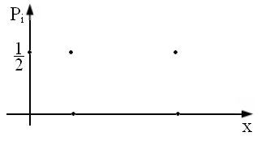

Рисунок 1

У відповідності з її визначенням, вона дає в точці x ймовірність того, що випадкова величина розташована на осі Ox зліва від цієї точки x. Зокрема, для випадкової величини, заданої законом розподілу в табл. 2, ця функція має складний вигляд із різними представленнями на різних інтервалах



На рис. 2 наведено її графік з двома неусувними розривами 1-го роду.

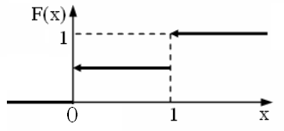

Рисунок 2

Розглянемо ще один приклад введення випадкової величини. Нехай є мішень – круг радіуса а, влучення до якого гарантовано. Як випадкову величину, що позначимо як , візьмемо відстань від центра мішені до точки влучення. Ймовірність того, що ця випадкова величина набуває різних значень r від нуля до а, обчислюється за формулою геометричної ймовірност:



При цьому функція розподілу



графік якої зображено на рис. 3, має вигляд



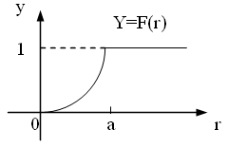

Рисунок 3

Модифікуємо попередній приклад: нехай всередині круга радіуса а, влучення до якого гарантовано, проведено два концентричні кола (рис. 4) з радіусами a/3 і 2a/ В залежності від відстані точки влучення від центра мішені стрілець одержує 10, 5 чи 1 бал, відповідно.

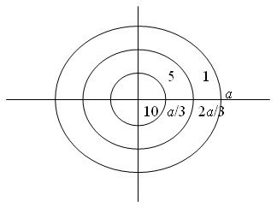

Рисунок 4

За випадкову величину, що позначимо як , візьмемо тепер кількість очок, набраних при пострілі по мішені. Її можливі значення: 10, 5, 1. Обчислимо ймовірності випадків прийняття цих значень величиною 

,

,



При цьому закон розподілу випадкової величини  має вигляд табл. 3:

Таблиця 3

|  |  |  |  |
| --- | --- | --- | --- |
|  | 1 | 5 | 10 |
|  | 5/9 | 1/3 | 1/9 |

За цим законом розподілу випадкової величини  знаходимо функцію її розподілу та будуємо її графік (рис. 5).



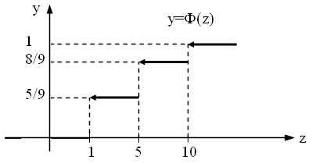

Рисунок 5

Властивості функції розподілу:

1. F(x) – неубутна функція. Дійсно, якщо x1<x2 (рис. 6).



Рисунок 6

F(x2)=P(ξ<x2)=P(ξ<x1)+P(x1<ξ<x2)>P(ξ<x1)=F(x1); F(x1)<F(x2);

2. F(+∞)=1; F(-∞)=0; F(+∞)=P(ξ<∞)=1;

P(-∞<ξ<∞)=1; F(-∞)=0;

P(α≤ξ<β)=P(ξ<β) - P(ξ<α)=Fξ(β) - Fξ(α).

Якщо функція розподілу в деякій точці ξ=а має неусувний розрив 1-го роду – стрибок на величину р, (рис. 7) то Р(ξ=а)=р.

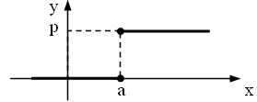

Рисунок 7

Дійсно, розглянемо [а, b), b→ a+0.

P(ξ=а)=.

Найбільш важливими типами випадкових величин є дискретні і неперервні випадкові величини, які будуть розглянуті більш докладно.

# 2 Дискретна випадкова величина

# Випадкова величина називається дискретною, якщо її можливі значення можна перенумерувати.

Нехай х1,х2,…,хn – можливі значення дискретної випадкової величини в порядку зростання.

Випадкові події [ξ=x1], [ξ=x2], …[ξ=xn] утворять повну систему елементарних подій. При цьому

, 

Закон розподілу дискретної випадкової величини можна задати таблицею (табл. 1) чи геометрично – точками на площині (xi, pi); або ламаною, що з'єднує ці точки та називається багатокутником розподілу (рис. 8):

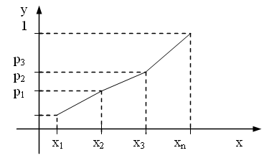

Рисунок 8

Цьому закону розподілу є відповідною функція розподілу 

Fξ(x)=P(ξ<x)=

або



де



Її графік наведено на рис. 9

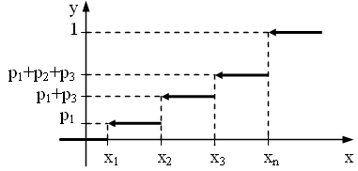

Рисунок 9

Як видно з рис. 9, функція розподілу дискретної випадкової величини є кусково неперервною. У точці хi вона зростає на величину . При цьому

.

3 Найважливіші закони розподілу дискретних випадкових величин

Біноміальний розподіл. Розглядається серія з n випробувань, у кожному з яких подія А відбувається або не відбувається. Ймовірність появи події А в кожному випробуванні постійна і не залежить від результатів інших випробувань. Це схема Бернуллі:

Р(А)=р; .

Як випадкову величину, яку позначимо , розглянемо кількість появ події А у n випробуваннях. Не важко перевірити, що ймовірність появи події  визначається формулою Бернуллі у вигляді

; (1)

де  – кількість сполучень з  елементів по  (1).

Відповідний цїй формулі закон розподілу випадкової величини називається біноміальним, тому що його коефіцієнти збігаються з коефіцієнтами членів розкладання бінома Ньютона (p+q)n (табл. 4).

Таблиця 4

|  |  |  |  |  |  |  |
| --- | --- | --- | --- | --- | --- | --- |
| ξn | 0 | 1 | … | k | … | n |
| pn | qn | npqn-1 | … |  | … | pn |

##### Розподіл Пуассона. Якщо в біноміальному розподілі випадкової величини кількість випробувань і наслідків дуже велика, знаходження ймовірностей за формулою Бернуллі (1) стає обтяжливим у зв’язку з необхідністю обчислення факторіалів великого порядку. У цьому випадку було отримано наслідки формули Бернуллі, один з яких полягає у наступному.

Нехай кількість випробувань  необмежено зростає, але так, щоб її добуток на ймовірність появи події A в кожному випробуванні, тобто , залишався скінченою величиною порядку одиниці. Це передбачає дуже мале значення ймовірності , отже розглядаються дуже рідкі події та дуже довгі серії випробувань. При формалізації відзначених умов у формулі Бернуллі (1) можна перейти до границі 



або остаточно отримати формулу Пуассона для ймовірності появи  разів дуже рідкої події A у практично нескінченних випробуваннях



Розподіл випадкової величина  за цією формулою називається законом Пуассона (законом рідкісних подій). Число λ називається параметром розподілу. Цей закон можна подати у вигляді:

Таблиця 5

|  |  |  |  |  |  |
| --- | --- | --- | --- | --- | --- |
| ξ | 0 | 1 | … | k | … |
| p | e-λ | λe-λ | … |  | … |

Розглянемо типову задачу, що приводить до розподілу Пуассона. Нехай подія А означає відмову складного пристрою протягом малого проміжку часу. Причиною відмови є вихід з ладу будь-якої деталі. Режим роботи пристрою не змінюється з часом, відмова окремих деталей відбувається незалежно одна від одної, причому за одиницю часу "в середньому" відбувається λ відмовлень.

При цих допущеннях з великим ступенем точності виконуються такі умови:

1. Ймовірність появи відмови на проміжку часу (0, Т) така сама, як і на задовільному проміжку довжиною T (t,t+T).

2. Появи відмовлень на проміжках часу, що не перекриваються, незалежні.

Ймовірність появи відмовлення за нескінченно малий проміжок часу визначається за формулою:

р(А)=λ Δt+o(Δt), Δt→0.

4. Імовірність появи більше однієї відмови є о(Δt), Δt→0.

Розіб'ємо інтервал (t,t+T) на n рівних частин .

Розглядатимемо реєстрацію відмови як окреме випробування



При цьому приходимо до розподілу Пуассона для кількості відмовлень за час Т



Геометричний закон розподілу. Проводиться серія випробувань до першої появи події А. Ймовірність появи події А в кожному випробуванні дорівнює р і не залежить від інших випробувань.

Як випадкову величину  розглядатимемо кількість проведених випробувань, необхідних для першої появи події А. Очевидно, що закон розподілу цієї випадкової величини можна подати таблицею:

Таблиця 6

|  |  |  |  |  |  |
| --- | --- | --- | --- | --- | --- |
| ξ | 1 | 2 | 3 | … | k |
| P | P | qp | q2p | … | qk-1p |